Prepíš vety písaným písmom a obrázok nekresli, ale napíš slovom, čo je na obrázku.
Skontroluj si správnosť na druhej strane.

V mise sú 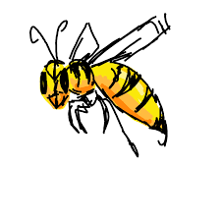.
___________________________________________
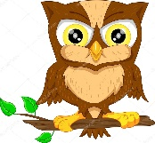 sú v lese.

___________________________________________
Samo má 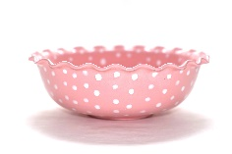.

_______________________________________________________________________________________

Vilo má 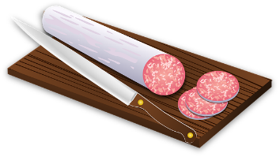 a 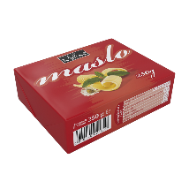 .

_____________________________________________

My sa  



